Archivní číslo vzorku | 6970A
Odběrové číslo vzorku | Vz1
Pořadové číslo karty vzorku v databázi | 1815
Místo | Dolní Dobřejov
Objekt | Sádrový odlitek SV. VÁCLAVA
Místo odběru popis
Místo odběru foto
Typ díla
Typ podložky (v případě vzorků povrchových úprav / barevných vrstev)
Datace objektu
Zpracovatel analýzy | Lesniaková Petra
Datum zpracování zprávy k analýze | 29. 3. 2013
Číslo příslušné zprávy v databázi zpráv | 2013_14

Výsledky analýzy
Výsledky materiálového průzkumu:

Identifikace pojiv a pigmentů – sokl, Vz2, Vz3 (po zaformování)
REM/EDS Vz3: Si, S, Al, Ba, Fe, Zn, Pb, Cr - zinková běloba, barytová běloba, baryt, chromová žluť, okr

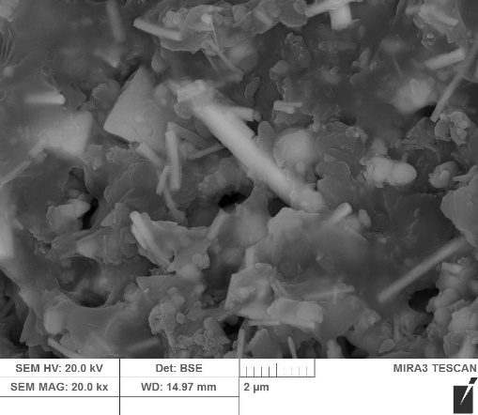

Vzorek 6970A (Vz1) - záda

Závěr

Materiálovému průzkumu a průzkumu stratigrafie povrchových úprav byly podrobeny vzorky odebrané ze sádrového odlitku sv. Václava.

Na nosném materiálu podstavce (sádra) byla mikroskopicky zaznamenána povrchová úprava oranžového odstínu. Oranžová povrchová úprava vzorku z podstavce (vrstva 2, vzorek 6970B) je nanesena na bílý, pravděpodobně sádrový nátěr (vrstva 1). Tato úprava (vrstva 2) je pojena organickou látkou, kterou se nepodařilo blíže specifikovat, pigmentována je okry a barytovou bělobou. V místě odběru vzorku je v povrchové vrstvě sádry přítomna organická látka, projevující se charakteristickou UV fluorescencí (Obr. 5). Odstín povrchových úprav není na odebraných vzorcích stejný. Rozdíl může být způsobem nerovnoměrným namáháním částí plastiky povětrností. Povrchová úprava šedo-okrového odstínu (vrstva 1) vzorku odebraného ze zad odlitku (6870A) je nanesena přímo na sádru.

Fotodokumentace analýzy

